摘要
本系统基于RP2350单片机与AD9226高速ADC，设计并实现了一款周期信号测量分析装置。系统采用直接采样+FIR+FFT频谱分析的方案，对10kHz_{500kHz、50mV}250mV的周期信号进行波形显示、参数测量与频谱分析。信号经50Ω阻抗匹配后送入ADC进行采样，RP2350通过PIO+DMA方式高速读取ADC数据，在频域完成信号分析与干扰抑制，最终通过串口屏显示波形图、频谱图及相关参数。测试结果表明，系统电压测量误差优于±5mV，频率测量误差优于±1kHz，满足赛题要求。

一、方案论证与选择

1、 主控芯片选型
RP2350。频率可配置为 $150\text{MHz}∼500\text{MHz}$，配备了可编程输入输出（PIO），指令原子（即每条指令严格地消耗一个时钟周期），可精确计算时序并实现高速控制

2、 ADC芯片选型
AD9226 该芯片为 12 位并行输出 ADC，最高采样率 $65\text{MHz}$，模拟输入带宽 $130\text{MHz}$，支持 5V 单电源供电，50Ω 阻抗输入，$65\text{MHz}$ 采样率可对 $500\text{kHz}$ 信号进行 $130$ 倍过采样，满足奈奎斯特采样定理并留有充足裕量

3、 信号输入方案的论证与选择
- 前级放大+滤波方案，在ADC前加入固定增益放大器和有源滤波器，将50mV~250mV信号放大至ADC最佳量程范围，提高分辨率的同时并滤除1MHz以上干扰。该方案能充分利用ADC分辨率，但需要额外的模拟电路设计，存在引入噪声和自激振荡的风险。
- 直接采样方案，信号经50Ω阻抗匹配后直接送入AD9226采样，依靠ADC自身的12位分辨率（量化步长约2.44mV）和过采样技术满足精度要求。该方案结构简单、可靠性高，避免了模拟前端引入的误差和振荡。 根据赛题误差要求（幅度<=5mV）和AD9226的理论分辨率（2.44mV/LSB），直接采样方案的量化误差裕量充足（约4.88mV峰峰值误差），因此本系统采用方案二。

4、信号处理方案
- 模拟与数字处理混合。在 ADC 采样前通过模拟前端消除指定频率的噪声分量，并在数字处理中针对模拟前端特性补偿
- 纯数字处理。

二、系统理论分析与计算

1. 模数转换（ADC）前端架构设计

1.1 简言
在本系统中，信号采集前端核心采用高速、高精度的 12 位模数转换器 AD9226。针对题目中要求输入信号峰峰值达到 $V_{\text{in,pp}}\text{=}10{\text{V}}_{\text{pp}}$，而 AD9226 的模拟输入满量程范围为 $V_{\text{adc,pp}}\text{=}2{\text{V}}_{\text{pp}}$（差分输入）的实际需求，前端信号调理电路须实现精确的电平衰减与单端转差分（Single-Ended to Differential）转换。

1.2 差分驱动与衰减网络设计
系统前端选用高速低失真差分放大器 AD8132 构建信号调理电路。AD8132 具有极高的带宽与压摆率，非常适合高速数据采集系统。通过配置其反馈电阻网络，电路实现了 $A_{v}\text{=}\frac{1}{5}$ 的精确衰减倍数。
输入与输出信号的峰峰值关系满足线性变换：
$$V_{\text{adc,pp}}\text{=}\frac{1}{A_{v}}⋅V_{\text{in,pp}}\text{=}\frac{1}{5}×10{\text{V}}_{\text{pp}}\text{=}2{\text{V}}_{\text{pp}}$$
该前端调理电路的小信号闭环带宽达到：
$$f_{−3\text{dB}}≈130\text{MHz}$$
该带宽指标远高于系统设计中最高信号频率需求，确保了高频分量传输时的相位失真极小、幅频特性平坦。

1.3 理论分辨率与量化精度分析
AD9226 的核心分辨率为 $N\text{=}12\text{bits}$。在经前级 AD8132 衰减 5 倍并折算回 $10{\text{V}}_{\text{pp}}$ 输入系统基准下，系统的理论最小分辨电压（即最低有效位 LSB 对应的输入端等效电压）可由下式计算：
$$ΔV\text{=}\frac{V_{\text{in,pp,max}}}{2^{N}}\text{=}\frac{10\text{V}}{2^{12}}\text{=}\frac{10}{4096}≈2.44\text{mV}$$
通过上述理论计算可知，系统的理论分辨率 $ΔV≈2.44\text{mV}$，该指标严格小于题目要求的最大允许分辨率限制 $5\text{mV}$。这表明系统在量化精度上留有充足的裕量，完全能够满足高精度波形采样与数据回读的指标要求。

2.信号处理

2.1 理论基础
以第三题为例，不妨把 ADC 输出信号拆分为如下形式：
$$U_{\text{in}}\text{=}U_{b}\text{+}U_{j}\text{+}X$$
其中 $U_{b}$ 为预期信号，$U_{j}$ 为题目施加的干扰信号，随机变量 $X∼N(0,σ^{2})$ 为 ADC 自身噪声，近似服从上述正态分布。根据已有的先验知识，$10\text{kHz}≤f_{U_{b}}≤500\text{kHz}$ ，$f_{U_{j}}≥1\text{MHz}$，ADC 噪声随每次采样而改变且期望为 $0$，在 $f_{s}\text{=}65\text{MSPs}$ 的采样率下，可认为属于高频噪声。假定系统线性时不变，那么对与输入信号 $U_{\text{in}}$ 应用线性滤波 $F$ 等价于对三个信号单独应用后线性叠加

2.2 信号特征
题目对信号有很强先验，我们可以充分利用这些信息。施加噪声信号 $U_{j}$ 频率与 $U_{b}$ 间有不少于 $500\text{kHz}$ 的频率差，完全可以应用低通滤波器去除 $U_{j}$ 和 $X$。依 Nyquist 采样定理，采样率下限为 $1\text{MSPs}$，但这只是理想情况，实际所需更高。AD9226 全速运行下 Nyquist 频率为 $32.75\text{MHz}$，尽管题目并未规定噪声频率上限，但常见信号发生器支持频率上限为 $10\text{MHz}$，不到该频率 $\frac{1}{3}$，故可以考虑数字滤波方案

2.3 滤波器的验证
利用 scipy.signal 设计 $65$ 抽头 FIR 滤波器，绘制出对数频率响应图：
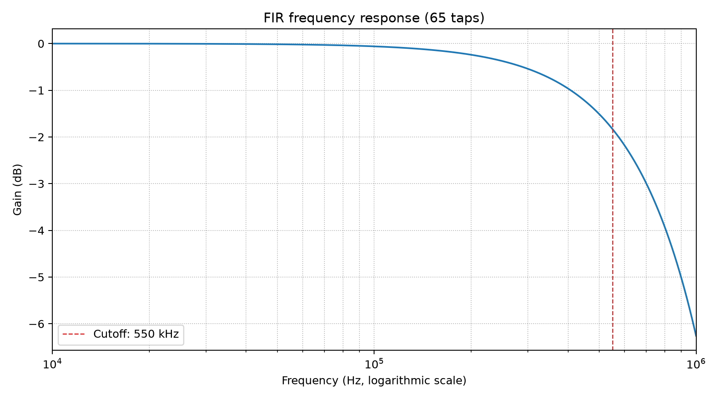
注意到 $65$ 抽头，截止频率 $550\text{kHz}$ 即可取得相对不错效果，纯数字方案可行

三、电路与程序设计

1.电路

1.1 电路的设计
系统由信号输入端、ADC采样模块、RP2350主控单元和串口屏显示模块四部分组成。信号从BNC接口输入电缆转SMA接口，经50Ω阻抗匹配后送入AD8132单端输入处理后差模输出，差模输入AD9226进行采样，RP2350通过PIO读取ADC数据并通过DMA存入内存，CPU完成FFT分析后将波形和频谱信息通过串口发送至串口屏进行显示

1.2 信号输入与ADC采样电路
信号输入采用BNC接口经电缆转为SMA接口，板上已做50Ω阻抗匹配，信号通过板载AD8132的单端输入转为差模输出，送入AD9226的差模输入端。AD9226工作于65MHz采样率，由RP2350的PIO模块提供采样时钟和读写控制时序，转换结果通过12位并行总线输出，由DMA搬运至内存。

1.3 显示模块接口
采用淘晶驰X2系列串口屏，通过UART接口与RP2350连接。屏幕尺寸为7英寸，满足赛题要求。显示内容包括时域波形图、电压频谱图、电压峰峰值、有效值和基频值。屏幕开发有一个或三个周期选择、电压频谱图、参数显示框等交互控件。

1.4 电源
单电源5V输入，主要分为三路，分别进入显示屏，ADC模块和主控回路进行降压。核心系统如IO，核心供电周围放置了足够的旁路电容，为高频信号数字信号传输过程中可能产生的高频信号干扰提供衰减。并且板载多处去耦电容，为rp2350和ad9959的动态负载情况提供稳定电压。

2. 程序设计
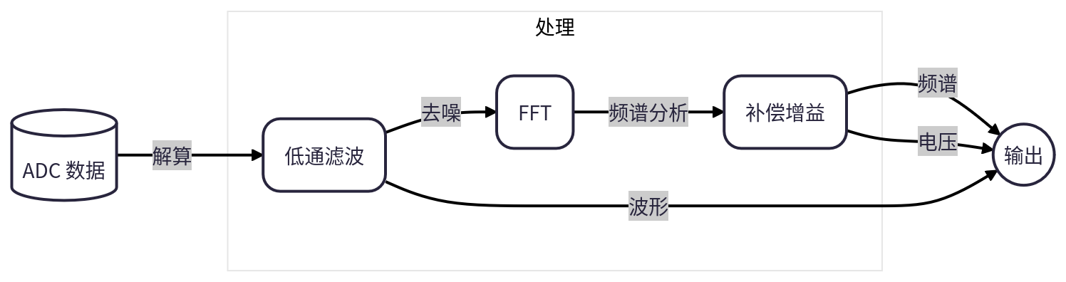

四、测试方案与测试结果

1. 测试方案

1.1 硬件测试
ADC
使用逻辑分析仪抓包，复核 PIO 生成时序符合 AD9226 要求，解析数据不受 clock stablizer 影响
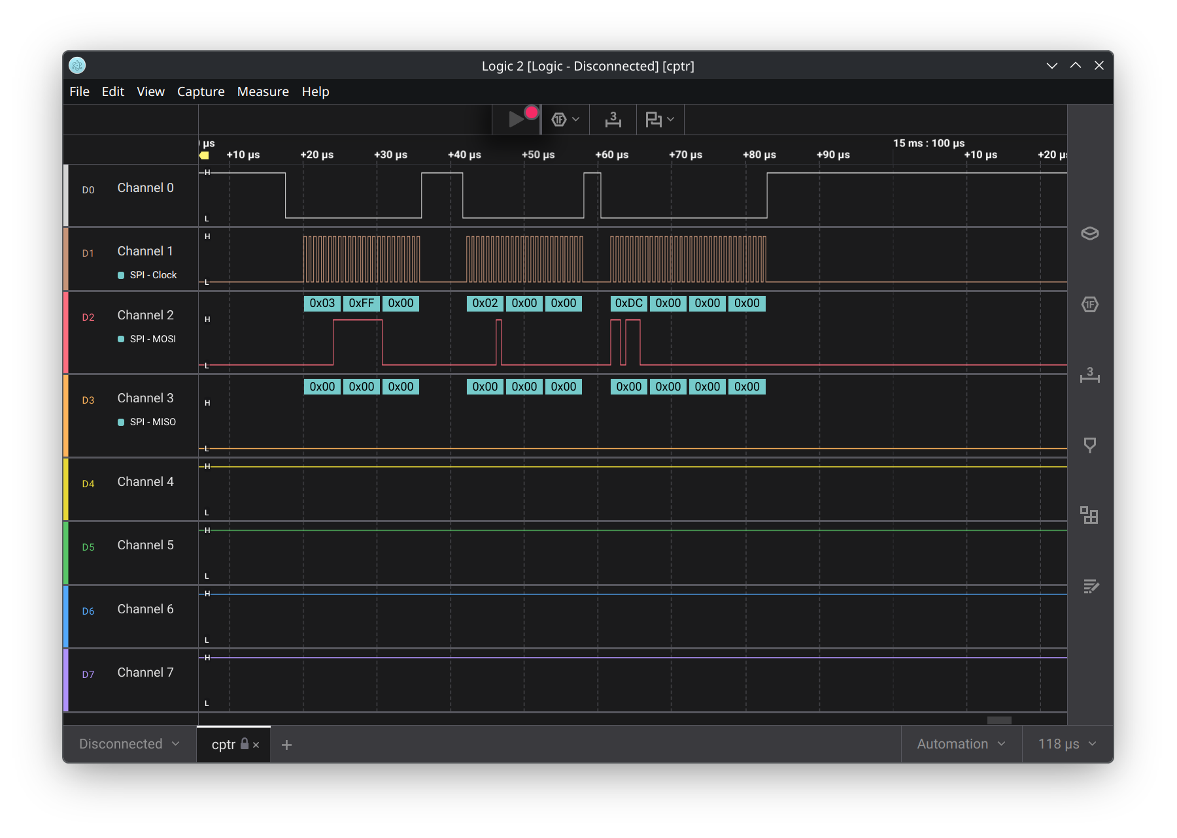
检查AD9226与RP2350等的数据总线连接是否正确，PIO时钟输出是否正常，电源链路是否完善高效低功耗，各接口焊接是否可靠。

1.2 算法测试
仿真
使用数学软件生成模拟正弦波，叠加 ADC 噪声 $\text{noise}∼N(0,)$ 和施加噪声 $f_{j}(t)\text{=}Asin(2πωt)$ ，得到图示结果，确认方案可行
（插入first sim.png）
离线验证
将原始 ADC 解算数据发送至上位机，利用数学软件绘制原始波形、FIR 过滤后波形，进行 FFT 并绘制出频谱和谱峰频率，得到如图示结果
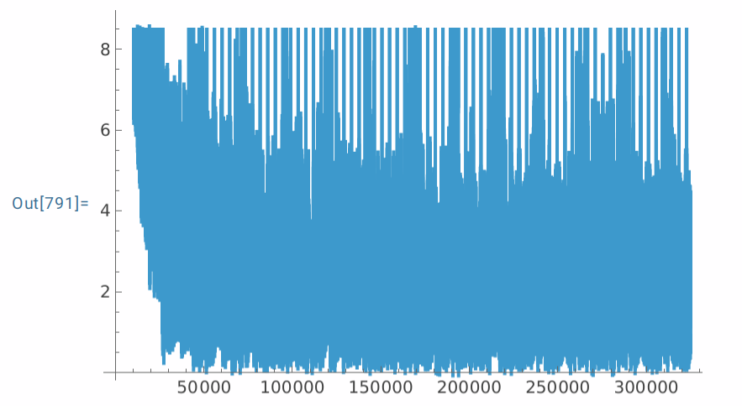
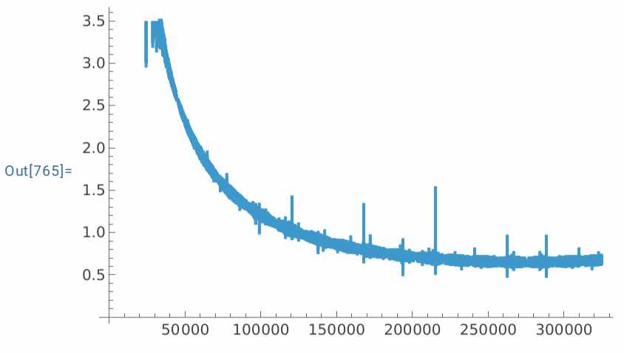

1.3 联调
将程序烧录至 RP2350，接入信号源，逐项测试波形显示、参数测量和频谱分析功能，记录测试数据。
Oracle 测试
在确认信号发生装置无误前，通过功分器从信号发生装置分出两路相同信号，分别接入示波器与 ADC，确保软件解算 $V_{\text{pp}}$、$V_{\text{rms}}$ 和频谱数据对齐示波器标准
样例测试
通过数学软件叠加相应波形，计算出理论结果。交由信号发生器生成并校验解算结果，确认性能符合题目要求

2. 测试条件与仪器

2.1 测试条件
电路板焊接检查无误，电源供电正常，信号源输出阻抗50Ω，使用BNC电缆连接。

2.2测试仪器：
- 信号发生器（具备谐波发生功能，50Ω输出）
- 数字示波器
- 数字万用表
- 频谱分析仪

3. 测试结果及分析

